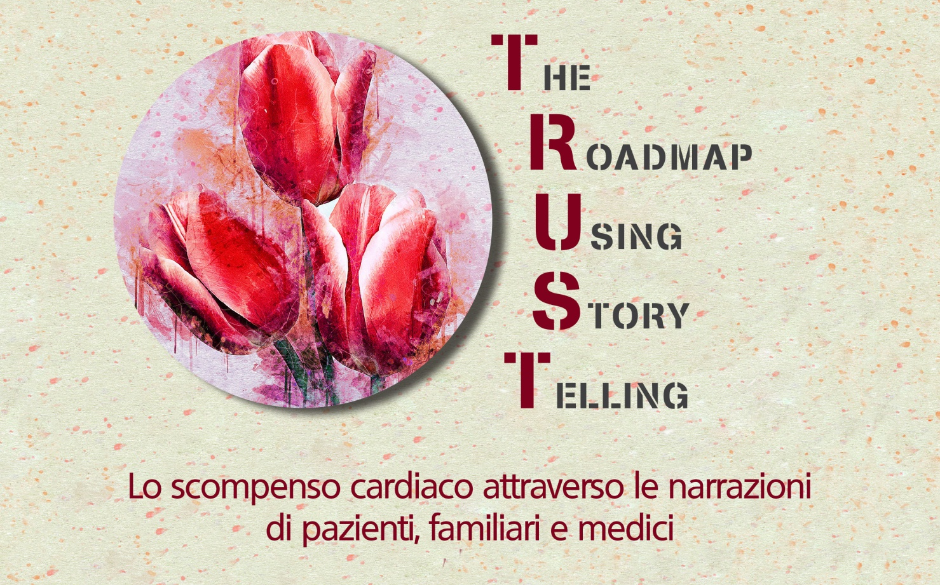
Progetto realizzato in collaborazione con
Data di compilazione: _____/________/________

Codice personale:________
Centro di Ricerca
Area Sanità e Salute Fondazione ISTUD
Via Vittor Pisani n. 28
Milano (MI)
Tel. 0323-933801
Email: areasanita@istud.it
Lo scompenso cardiaco attraverso le narrazioni di pazienti, familiari e medici

La Cartella parallela

Gentile professionista,

la ringraziamo per la partecipazione al progetto sul vissuto delle persone con Scompenso Cardiaco: “TRUST - The Roadmap Using Story Telling. Lo scompenso cardiaco attraverso le narrazioni di pazienti, familiari e medici”.

Obiettivo del progetto è la raccolta di esperienze narrate dal medico nella cura dei pazienti attraverso la cartella parallela. Questo permetterà di fare emergere il vissuto non solo del paziente con Scompenso Cardiaco, ma anche della sua famiglia e del medico che lo segue nel suo percorso, dando voce per la prima volta ad un diverso percorso di cura e di presa in carico del paziente nella sua accezione di persona.

Le Cartelle Parallele possono essere scritte in formato on-line accedendo al sito www.medicinanarrativa.eu/TRUST/ e inserendo il codice personale fornitole da FONDAZIONE ISTUD.

La Sua testimonianza al riguardo rappresenta un contributo prezioso per ascoltare la voce dei professionisti, responsabili della cura di questa patologia cronica.

Prima di immergersi nella scrittura delle Cartelle Parallele (parallel chart) prevista nell’ambito del progetto, le ricordiamo che:
- Le narrazioni dovranno essere completamente anonime e non riconducibili ad una persona fisica;
- All’interno della narrazione non potranno essere menzionati nomi di specialità medicinali o principi attivi, ma si potrà fare riferimento alla categoria farmacologica di appartenenza

Per ogni supporto per la scrittura delle Cartelle Parallele (parallel chart) può fare riferimento alla coordinatrice del progetto, Antonietta Cappuccio, ricercatrice di Fondazione ISTUD, via mail, all’indirizzo acappuccio@istud.it , o telefonicamente al numero +39 3476457072.
INFORMAZIONI GENERALI DEL MEDICO

- Genere: □ Donna □ Uomo
- Età: _____________________________
- Specializzazione: ______________________________
- Struttura sanitaria di riferimento :
□ Azienda Ospedaliera □Azienda Sanitaria Locale
□ Libero professionista □ Altro______________________
□ Azienda Ospedaliera Universitaria
- Regione in cui lavora:________________________________________________
- Da quanti anni svolge la professione di medico?________________________
- Quale è il motivo per cui ha scelto la sua specializzazione?
________________________________________________________________

- Con quale metafora si descriverebbe nello svolgimento della sua professione?
________________________________________________________________
- Curare una persona con Scompenso Cardiaco per lei è?
________________________________________________________________
- Quale è la sua percezione in merito alla cura dello Scompenso Cardiaco all’esordio?
________________________________________________________________

INFORMAZIONI GENERALI DELLA PERSONA CON SCOMPENSO CARDIACO
- Età:________________________________
- Genere: □ Donna □ Uomo
- Stato Civile: □ Celibe/nubile □ Coniugato/a □ Separato/a □ Vedovo/a
- Ha figli? □ Sì □ No
- Il paziente si presenta alle visite accompagnato da un familiare?
□ Sempre □ Spesso □ Raramente □ Mai
- Titolo di studio: □ Licenza elementare □Licenza Media □ Diploma □ Laurea/Master
- In quale delle seguenti categorie rientra attualmente?
□ Studente □ Lavoratore dipendente □ Lavoratore autonomo
□ Non lavora □ Pensionato □ Altro_______________
- Da quanti anni convive con la diagnosi di Scompenso Cardiaco?_____________________________
- Da quanti anni segue questa persona per la cura dello Scompenso Cardiaco:____________________
- Saprebbe indicare se il paziente abbia avuto in passato altre patologie cardiache?
□ Sì □ No □ Non so
- Se sì, in quali?_____________________________________________________
- Quali altre comorbidità presenta il paziente?______________________________
- Il paziente ha uno Scompenso Cardiaco di classe NYHA: □I □II □III □IV
- Lo Scompenso Cardiaco di questo paziente è di tipo: □ ref □pef
- A quando risale l’ultimo ricovero del paziente? __________________________________
- Secondo lei, questo pazienti, come percepisce, o ha percepito, la gravità dello Scompenso Cardiaco nelle prime fasi di comparsa della patologia?____________________________________
- Con quale metafora descriverebbe questo paziente?
________________________________________________________________________
- Con quale metafora descriverebbe la sua malattia?
________________________________________________________________________
LA CARTELLA PARALLELA

La invitiamo cortesemente a raccontare la Cartella Parallela (parallel chart) del paziente che lo considera nella sua globalità e che considera la relazione di cura. Scriva pure naturalmente senza preoccuparsi della forma e della lunghezza della storia. Qualsiasi episodio che ritiene significativo e che le fa piacere inserire nel testo, andando anche oltre alla traccia fornita, sarà ben gradito.
Le ricordiamo, inoltre, che all’interno delle Cartelle Parallele (parallel charts) non saranno raccolti, né trattati dati personali/sensibili dei pazienti, né indicate specialità medicinali o di principi attivi, ma si potrà fare riferimento alla categoria farmacologica di appartenenza

Il primo incontro con il/la paziente è stato …………………………………………………………………
…………………………………………………………………………………..…………………………………………………………………………………………………………..…………………..………………….
Il/la paziente mi è apparso/a…………………………………………………………………………………
…………………………………………………………………………………..…………………………………………………………………………………………………………..…………………..…………………
Mentre il suo caregiver……..…………………………………………………………………………………
…………………………………………………………………………………..…………………………………………………………………………………………………………..…………………..…………………
Il paziente mi ha raccontato…………………………..……………………………………………………..
…………………………………………………………………………………..…………………………………………………………………………………………………………..…………………..…………………Mentre il suo caregiver mi ha raccontato………………………………………………………………………
…………………………………………………………………………………..…………………………………………………………………………………………………………..…………………..…………………
Quindi io ho…………………………………………………………………………………………………
…………………………………………………………………………………..…………………………………………………………………………………………………………..…………………..…………………
Durante la comunicazione della diagnosi penso che il/la paziente si sia sentito/a…………………………….
…………………………………………………………………………………..…………………………………………………………………………………………………………..…………………..…………………Mentre il suo caregiver si è sentito………………………………………………………………………….
…………………………………………………………………………………..…………………………………………………………………………………………………………..…………………..…………………
E quindi io mi sono sentito………………………………………………………………………………..
…………………………………………………………………………………..…………………………………………………………………………………………………………..…………………..…………………
Ho pensato che………………………………………………………………………………………………..
…………………………………………………………………………………..…………………………………………………………………………………………………………..…………………..…………………
E ho…………………………………………………………………………………………………………
…………………………………………………………………………………..…………………………………………………………………………………………………………..…………………..…………………
Durante la/e visita/e successiva/e…………………………………………………………………….
…………………………………………………………………………………..…………………………………………………………………………………………………………..…………………..…………………
Il paziente mi raccontava che………………………………………………………………………….
…………………………………………………………………………………..…………………………………………………………………………………………………………..…………………..…………………
E il suo caregiver………………………………………………………………………………………………
…………………………………………………………………………………..…………………………………………………………………………………………………………..…………………..…………………
La cura dello Scompenso Cardiaco……………………………………………………………………………
…………………………………………………………………………………..…………………………………………………………………………………………………………..…………………..…………………
Il paziente voleva………………………………………………………………………………………………
…………………………………………………………………………………..…………………………………………………………………………………………………………..…………………..…………………
Nelle sue attività ……………………………………………………………………………………………….
…………………………………………………………………………………..…………………………………………………………………………………………………………..…………………..…………………
Io pensavo che……………………………………………………………………………………………….
…………………………………………………………………………………..…………………………………………………………………………………………………………..…………………..…………………
E ho……………………………………………………………………………………………….…………
…………………………………………………………………………………..…………………………………………………………………………………………………………..…………………..…………………
Oggi questa persona …………………...…………………………………………………………………….
…………………………………………………………………………………..…………………………………………………………………………………………………………..…………………..…………………
Il paziente vuole………………………………………………………………………………………………
…………………………………………………………………………………..…………………………………………………………………………………………………………..…………………..…………………
E oggi questa persona può………………………………………………………………………………………
…………………………………………………………………………………..…………………………………………………………………………………………………………..…………………..…………………
La cura dello Scompenso Cardiaco…………….……………………………………………………………….
…………………………………………………………………………………..…………………………………………………………………………………………………………..…………………..…………………
Dalla relazione con il paziente e il suo caregiver sto imparando che.………………………………………
…………………………………………………………………………………..…………………………………………………………………………………………………………..…………………..…………………
Per il domani vorrei che io……………………………………………………………….…………………..
…………………………………………………………………………………..…………………………………………………………………………………………………………..…………………..…………………
Per il domani spero che lui/lei………………………………………………………..…………………........
…………………………………………………………………………………………………………………………………………………………………………………………………………………………………………………………………………………………………………………………………..………………….

Grazie per il tempo, l’energia e il pensiero che ha dedicato. Le poniamo un’ultima domanda:
Come si è sentito/a nel poter scrivere la cartella parallela?
………………………………………………………………………………………………………………………………………………………………………………………………………………………………………………………………………………………………………………………………………………………

Fare riferimento soprattutto alla sfera di relazioni familiari, amicali, lavorative e alle attività quotidiane del paziente
Fare riferimento soprattutto alla sfera di relazioni familiari, amicali, lavorative e alle attività quotidiane del paziente

